V 1 – Wärme durch Strom
In diesem Versuch soll ein Eisendraht in einen Stromkreis integriert und durch langsames Erhöhen der Spannung an der Stromquelle zum Glühen gebracht werden. So wird die entstehende Wärme in dem Draht zu einem deutlich sichtbaren Effekt. Den Schülerinnen und Schülern sollte bereits bekannt sein, dass Metalle den Strom leiten. Außerdem sollten sie Bestandteile und Aufbau einfacher Stromkreise kennen.

Materialien: Transformator, 4 Kabel, Spannungsmessgerät, 2 Krokodilklemmen, Stück Eisendraht (statt Draht kann auch Eisenwolle verwendet werden), Stativ, feuerfeste Unterlage.
Durchführung: Der Stromkreis wird nach untenstehender Skizze aufgebaut, wobei der Eisendraht mittels Stativ in eine erhöhte, für alle SuS gut sichtbare, Position gebracht wird. Unter dem Draht sollte sich eine feuerfeste Unterlage befinden. Ob der Stromkreis geschlossen ist, kann am Voltmeter überprüft werden.
Anschließend wird der Transformator auf etwa 5 Volt eingestellt.

Skizze des Versuchsaufbaus:
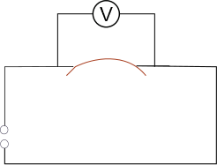
Eisendraht
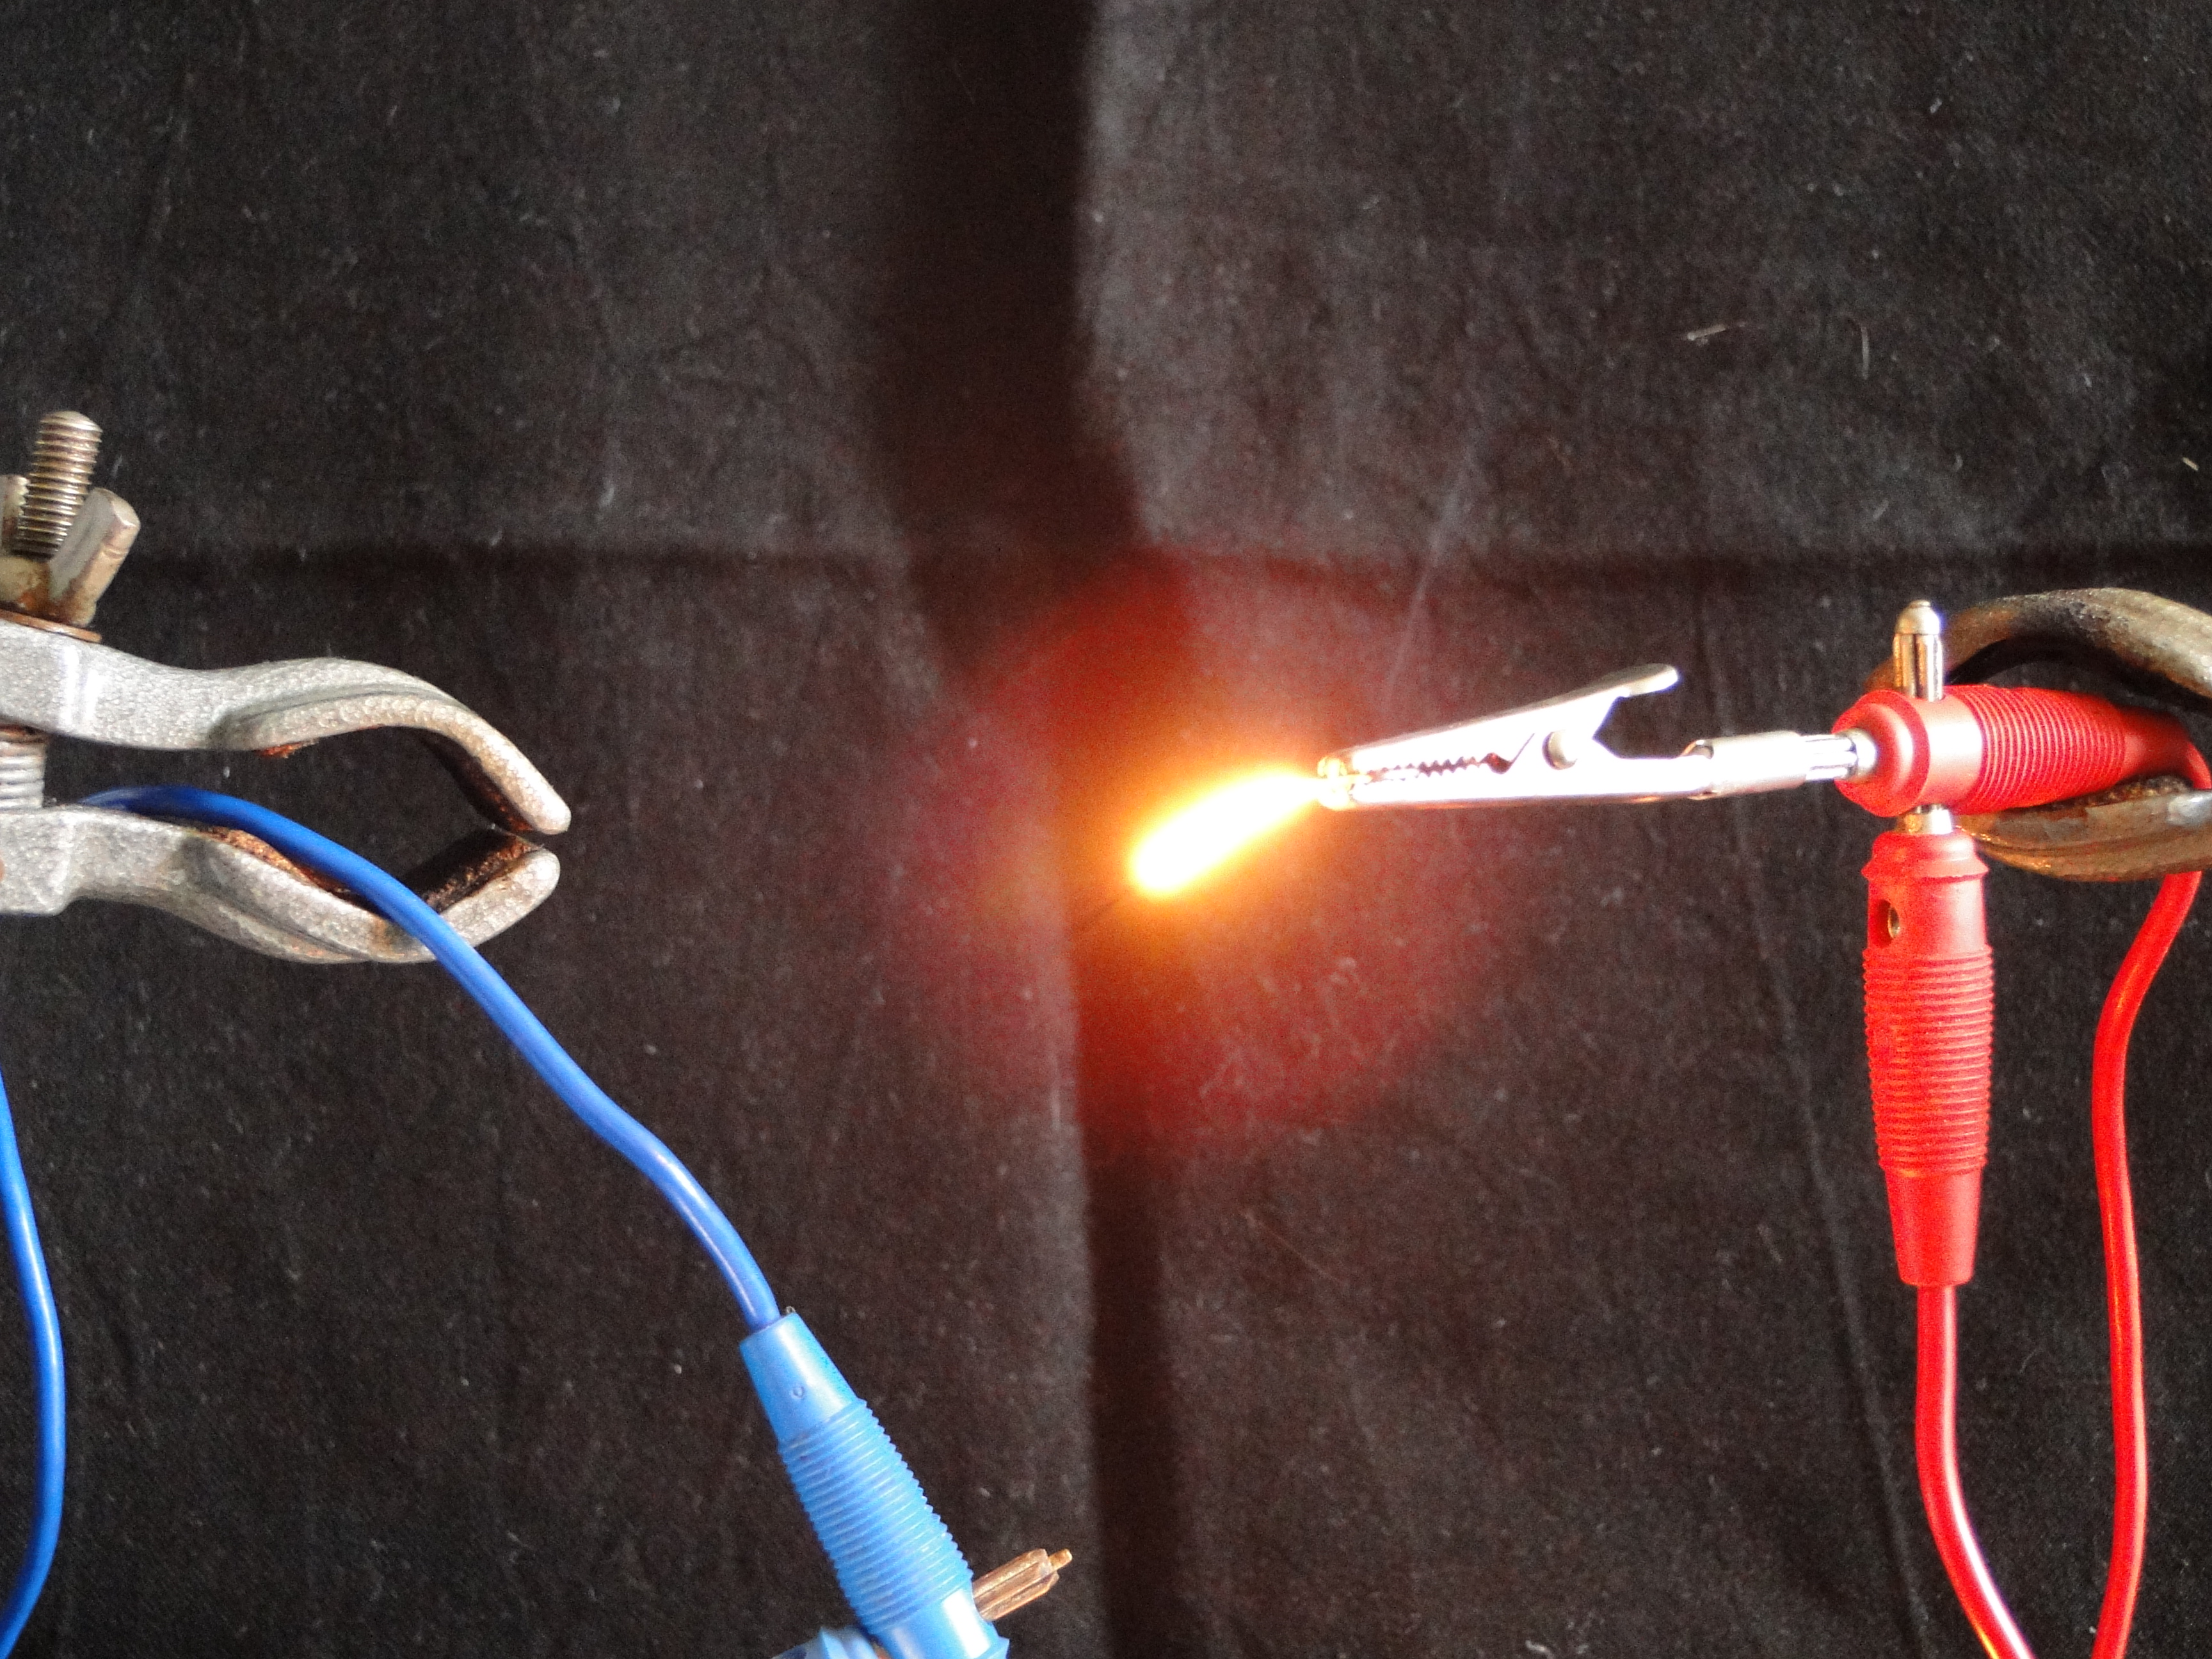
Beobachtung: Der Eisendraht beginnt zu glühen. Das Glühen wird nach und nach stärker, bis der Draht schließlich durchbrennt und der Stromkreis somit unterbrochen wird.
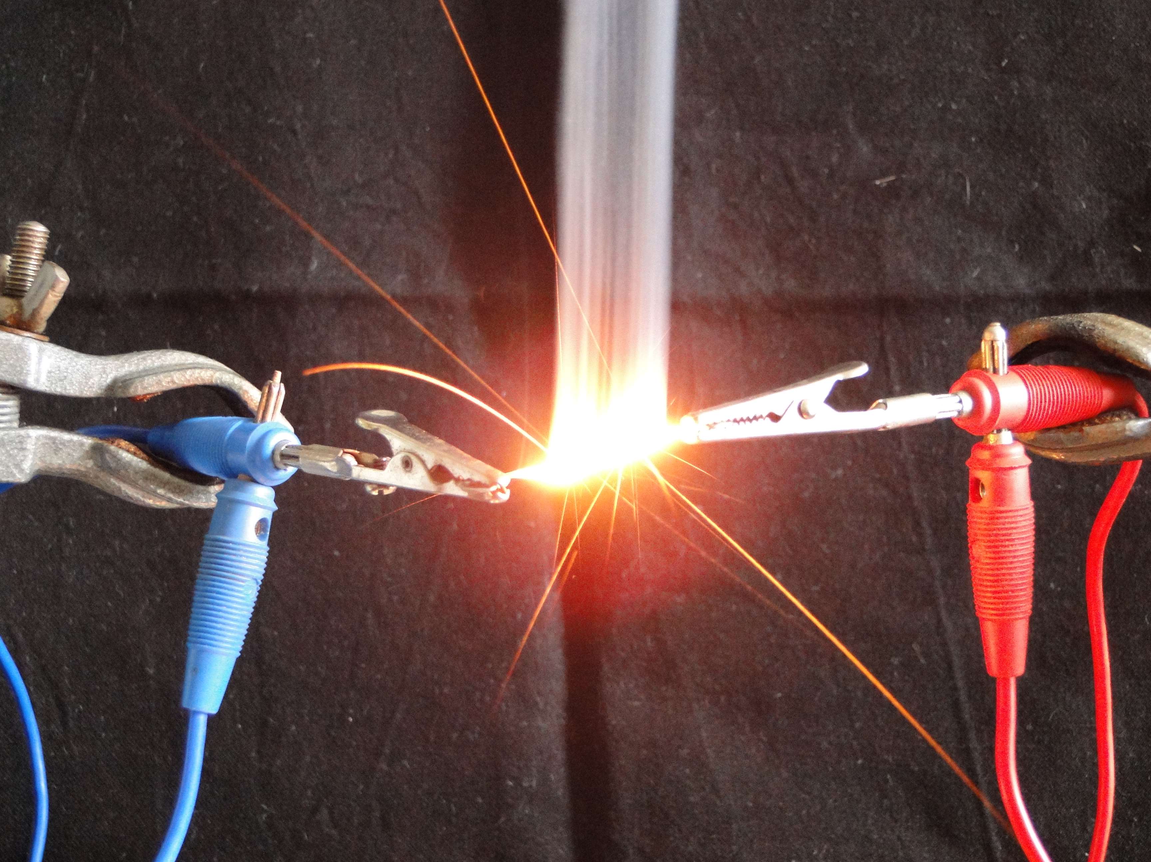
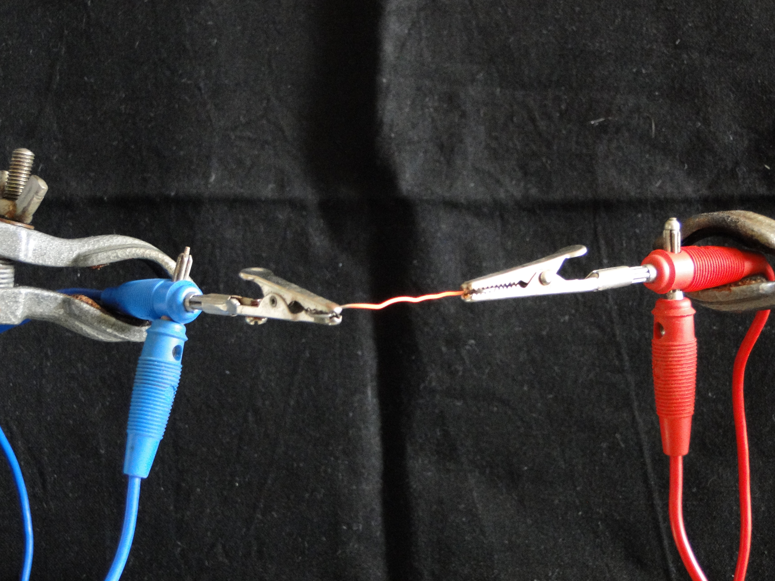
Abb. 1 - Das Durchglühen eines Eisendrahtes im Stromkreis
Deutung: Der Elektronenfluss durch den Eisendraht erzeugt Reibung, wodurch wiederum Wärme erzeugt wird. Je höher die Spannung an dem Transformator eingestellt wird, desto schneller fließen die Elektronen und desto stärker wird die Reibung, sodass der Draht schließlich aufgrund starker Hitzeentwicklung beginnt zu glühen.
Mit diesem Versuch sollen die SuS eine der Auswirkungen von elektrischem Strom kennenlernen um eine Grundlage für die Erarbeitung der Anwendbarkeit dieses Phänomens (z.B. Funktionsweise einer Glühbirne) zu haben. Zudem sollen sich die SuS der enormen Energie elektrischen Stroms bewusst werden um von ihr ausgehende Gefahren besser einschätzen zu können und entsprechende Verhaltensweisen beim Umgang mit Elektrizität auszuüben.
Alternativ kann dieser Versuch auch als Schülerdemonstrationsexperiment durchgeführt werden, wegen Ressourcenknappheit (Trafo, Voltmeter) und Brandgefahr bei Platzmangel eignet er sich jedoch weniger als Schülerexperiment.
Der Einsatz von Eisenwolle statt eines Eisendrahtes ist ebenfalls möglich und sehr effektvoll.

